
X Encuentro Continental de las Comunidades

Eclesiales de Base en Paraguay

"Las CEBs caminando y el Reino proclamando"

Una historia de resistencia, donde muchos hombres y mujeres han dado la vida para hacer realidad un mundo mejor para todos

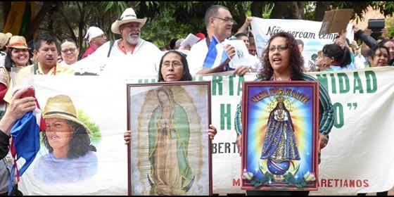

Redacción, 14 de septiembre de 2016 a las 22:51
Lugares de comunión, de solidaridad, que testimonian la misericordia de Dios para con los pobres
(Luis Miguel Modino, corresponsal de RD en Brasil).- Las Comunidades Eclesesiales de Base (CEBs) en América Latina han sido desde su nacimiento, en la segunda mitad del siglo XX, una forma de hacer realidad la Iglesia en salida y presente en las periferias en la que tanto insiste actualmente el Papa Francisco.

Una forma de ser Iglesia que, como señalaba recientemente el cardenal Marc Oullet, "es un sin número de estrellas brillantes en la noche de la indiferencia religiosa, cuya presencia capilar refuerza la sacramentalidad de la Iglesia en América".

Una muestra de la vida de las CEBs es el X Encuentro Continental de CEBs que desde este 13 de septiembre hasta el próximo día 17 acoge la Archidiócesis de Asunción en la ciudad de Luque, Paraguay. El tema de este encuentro es "CEBs en el seguimiento de Jesús de Nazaret, hacemos memoria de los 50 años de camino y abrimos con esperanza nuevos horizontes" y el lema "Las CEBs caminando y el Reino Proclamando".

En el Encuentro participan más de 200 delegados llegados de 16 países latinoamericanos, entre los que se hacen presentes obispos de Bolivia, Uruguay, Brasil y Paraguay, recibidos por los presentes al grito de tenemos obispos en medio de los pobres. Entre ellos se encuentra Monseñor Sergio Alfredo Gualberti Calandrina, Arzobispo de Santa Cruz de la Sierra y Asesor del Departamento CEyD en el Área de las CEBs, del CELAM, Conferencia Episcopal Latinoamericana.

La reunión de las CEBs pretende celebrar la memoria de 50 años de seguir a Jesús en comunidad para continuar con esperanza el caminar; resignificar y/o refundar las CEBs para dinamizar su caminar de acuerdo a los actuales signos de los tiempos y ser capaces de impulsar nuevos horizontes; e intercambiar y enriquecer las experiencias de buen vivir que tenemos en las CEBs para innovar nuestros ministerios y servicios.

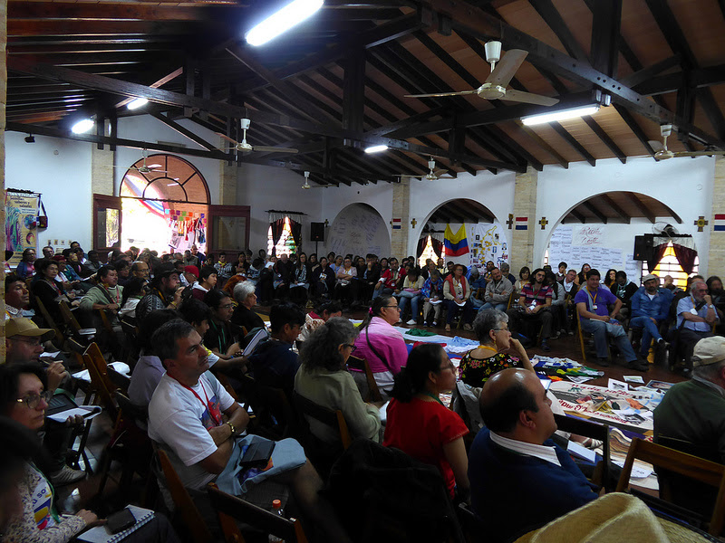
A lo largo de estos días, partiendo de lo que ha sido la vida de los diferentes países latinoamericanos y de las comunidades eclesiales de base en los últimos cincuenta años, en una historia de resistencia, donde muchos hombres y mujeres han dado la vida para hacer realidad un mundo mejor para todos, los presentes quieren que la memoria sea instrumento para construir el futuro, que las diferentes experiencias prácticas que en las CEBs son vividas en todos los rincones del continente puedan ser más conocidas y así ayudar a construir una sociedad alternativa.
Las CEBs, como toda la Iglesia y la sociedad en general, viven un tiempo en que es necesario encontrar nuevos horizontes que sean instrumento de re-significación. No podemos olvidar las tendencias que se vislumbran en el horizonte, apuntadas por el jesuita hondureño Ismael Moreno, más conocido como padre Melo, y que pueden conducir al continente latinoamericano a entrar en una dinámica en la que el poder del capital, concretado en el extractivismo, el agronegocio, las grandes hidroeléctricas, la visión del estado como un negocio, con la consecuente privatización de los bienes públicos, la militarización y una mayor presencia presencia estadounidense, puedan llevar a Latinoamerica a entrar en un callejón sin salida.
Para combatir esa dinámica, y ahí entran en juego las CEBs, van a cobrar más protagonismo los movimientos sociales, la creciente conciencia ecológica, las redes mediáticas alternativas. Todo ello en un momento de siembra, de articulación, que ayude a encontrar el camino de la transformación.
Los presentes en este X Encuentro Continental de CEBs no dudan en señalar la alegría de poder encontrarse nuevamente en un lugar que les acoge de corazón, pues como señalaba Monseñor Edmundo Valenzuela Mellid, Arzobispo de Asunción, en la Eucaristía del primer día, "Paraguay, Asunción, la Archidiócesis es la casa de ustedes", reconociendo a las CEBs "como lugares de comunión, de solidaridad, que testimonian la misericordia de Dios para con los pobres".
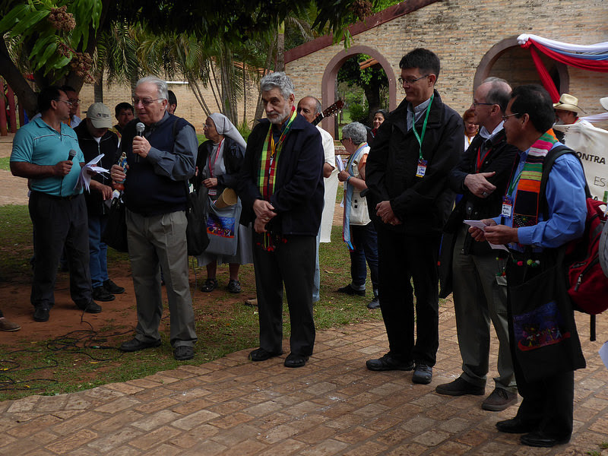

​http://www.periodistadigital.com/religion/america/2016/09/14/x-encuentro-continental-de-las-comunidades-eclesiales-de-base-las-cebs-caminando-y-el-reino-proclamando.shtml?utm_source=twitterfeed&utm_medium=twitter​

